**Tugas Besar Struktur Data**

Diajukan untuk memenuhi tugas mata kuliah Struktur Data

Dosen pengampu:

Ichan Taufik ST., MT.



Kelompok 6:

Dini Nurul H A (1197050031)

Intan Permata S (1197050052)

Muhammad Syarif S (1197050091)

Dekis Aldamawan (1197050135)

**JURUSAN TEKNIK INFORMATIKA**

**FAKULTAS SAINS DAN TEKNOLOGI**

**UNIVERSITAS ISLAM NEGERI SUNAN GUNUNG DJATI**

**BANDUNG**

**2020/2021**

1. Deskripsi Program

Program ini dibuat berdasarkan materi-materi yang sudah dipaparkan. Program ini memuat beberapa menu seperti:

1. System loket transportasi laut (Muhammad Syarif Setiadi(1197050091))
2. System Transportasi udara (Dekis Aldamawan (1197050135))
3. System penjadwalan praktik dokter (Intan Permata S (1197050052))
4. System toko buku (Dini Nurul H A (1197050031))

Dimana beberapa menu mengadaptasi methode sebagai berikut:

1. Queue
2. Stack
3. Linked list
4. Hash, Hashtable, HashMap
5. Set
6. Array list

Dan beberapa tambahan seperti:

1. Request API
2. Random
3. String formater
4. File
5. Loading Animation
6. File finder
7. Read File CSV from API

Syarat:

* Jika menjalankan submenu informasi covid 19 , user harus terkoneksi internet

Kelebihan :

* Dapat menjalankan beberapa file java dengan hanya 1 program
* Ketika dijalankan , program dapat memenuhi layar di cmd

Kekurangan :

* Ada beberapa inputan yang tidak bisa menangani kesalahan input.

Cara menjalankan program:

* Extrak file Kelompok6.zip
* Buka cmd , lalu arahkan ke dir Kelompok6
* Compile program dengan mengetik “javac Kelompok6.java”
* Jalankan program dengan mengetik “java Kelompok6”

1. Flowchart
2. Program Utama Kelompok6.java

start

Y

Y

Y

Y

Y

Y

N

N

N

N

N

N

Finish

A

A

Output menu

Input p

!exit

Exit=true

P==5

P==4

P==3

P==2

P ==1

System Penjadwalan praktik dokter

System Toko Buku

System Transportasi Udara

System Loket Transportasi Laut

Int p

Boolean exit = false

String menu[]

1. System Loket Transportasi Laut

start

3?

F

F

F

s

A1

Exit = true

2?

1?

finish

T

T

T

Boolean exit = false

Int menu

B1

F

S

!exit

B2

A2

T

Input menu

Array menu

Input country

K

D

A2

D

Menampilkan data covid 19

Country = “id”

K

Request data dari API

Decode data csv

Simpan data kedalam file csv

F

Pilihan = 4

Pilihan = 3

Pilihan = 2

Pilihan = 1

Input pilihan

Output menu

A1

T

F

Int pilihan

String Country

F

T

F

T

F

F

T

L

Exit = true

L

Input tujuan

Input jumlah tiket

Keyword tidak dikenal

Generate tiket

Memanggil antrian

Mengambil antrian

P==2

P==3

P==1

B2

Array menu

Int p

Boolean exit

!exit

Input p

Output menu

Antrian

B1

1. Flowchart Dekis.java

Mulai

String n;

Int menu=0;

Input menu

menu==1

Enumeration enumeration = hashtable.keys();

Daftar semua ‘key’ pada hashtable

menu==2

Input n

hashtable.get(n)

“value” ‘n’ pada hashtable

menu==3

1

2

Hashtable<String, String> hashtable = new Hashtable<String, String>();

hashtable.put("key",”value");

‘’

‘’

3

1

Hashtable<String, String> hargatiket = new Hashtable<String, String>();

hargatiket.put("key","value");

‘’

‘’

Input n

hargatiket.get(n)

“value” ‘n’ pada hashtable

3

2

menu==4

Keluar

SELESAI

1. Folowchart JadwalDokter.java

Dikarenakan terjadi error ketika memindahkan flowchart , maka saya berinisiatif untuk menscreenshot flowchart yang telah dibuat oleh Intan Permata Sari (1197050052), dan menyertakan gambarnya disini. Flowchart asli dapat dilihat di file **Tugas Besar-Intan Permata Sari.docx**. Mohon untuk dimengerti, terimakasih.

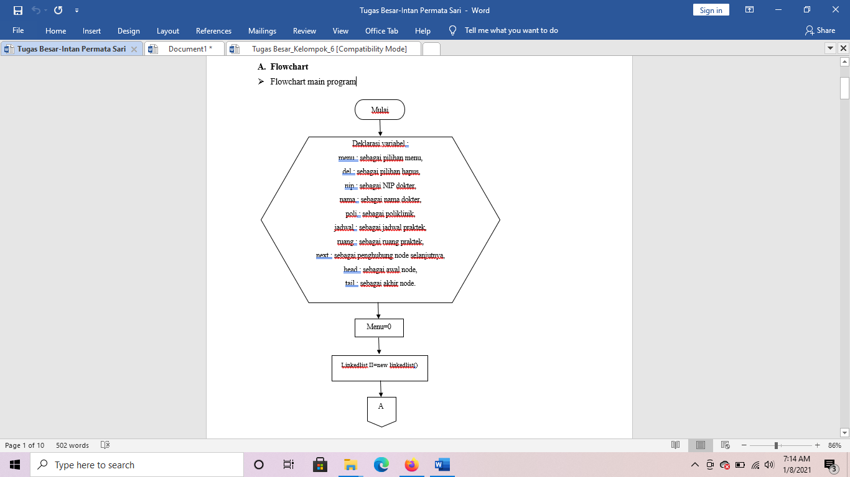

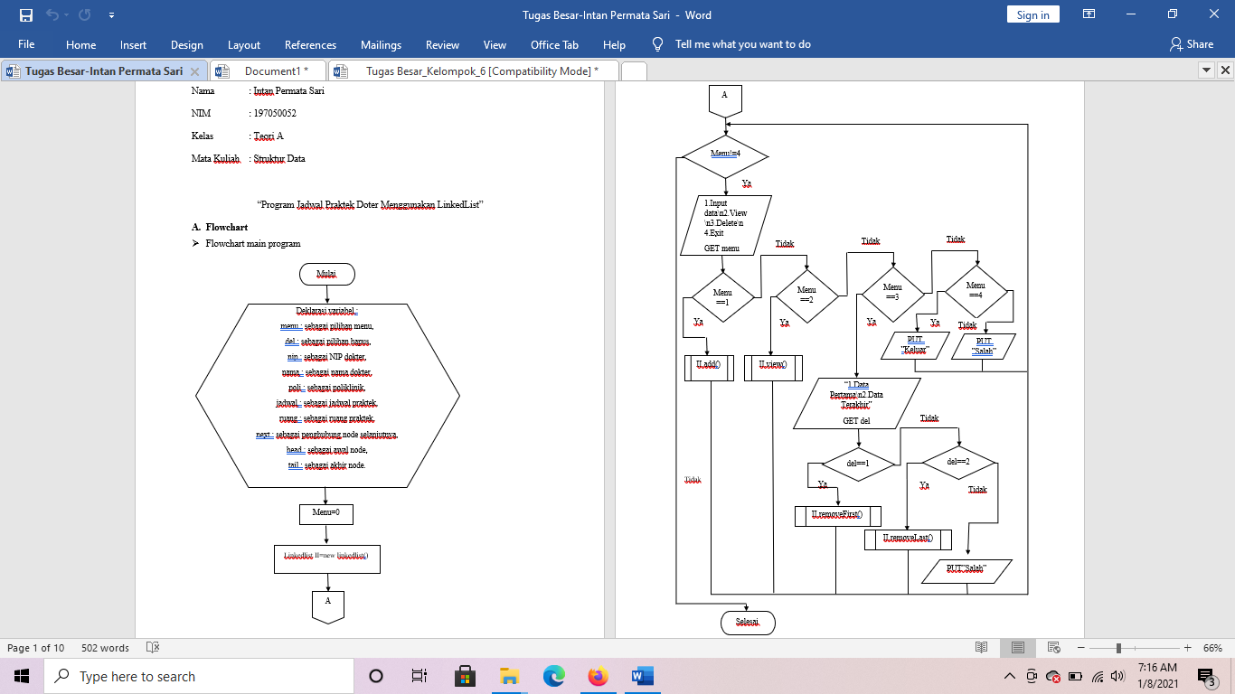

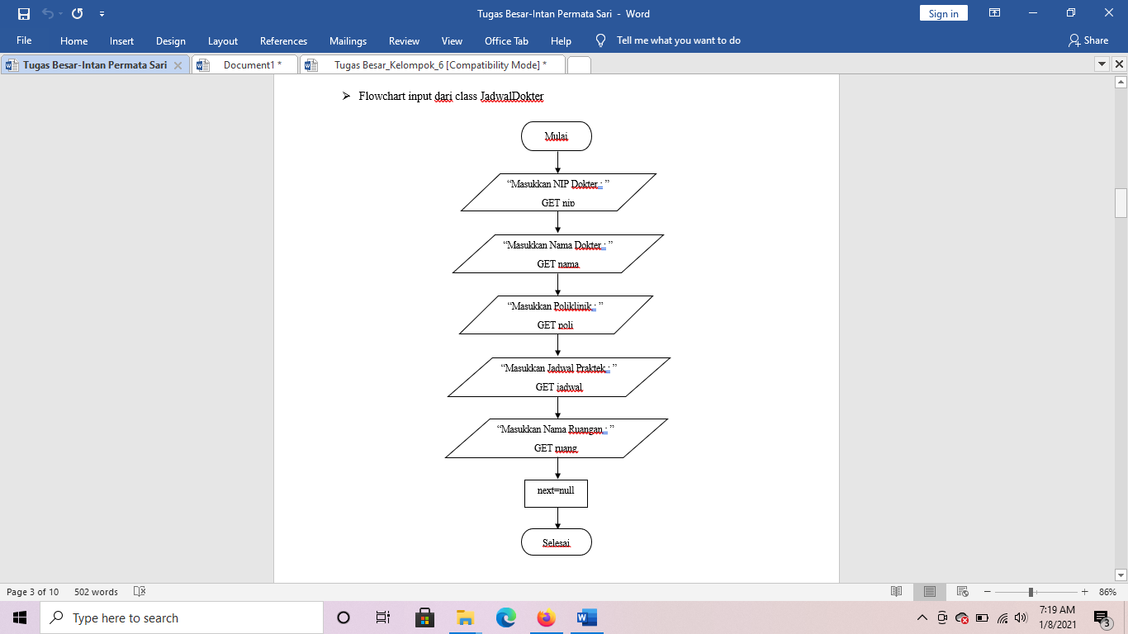

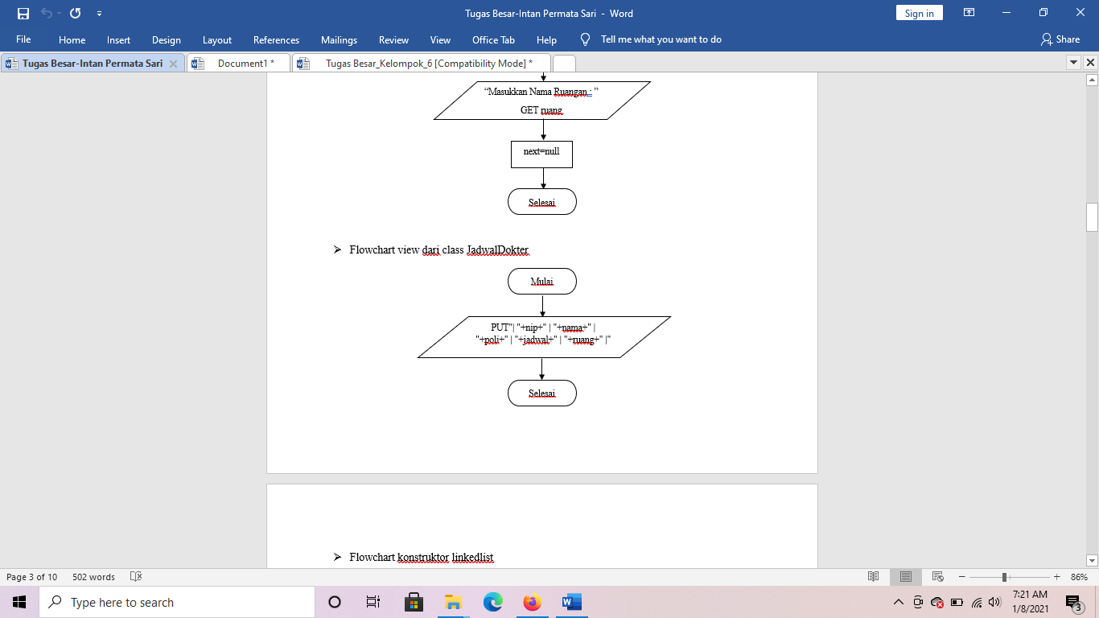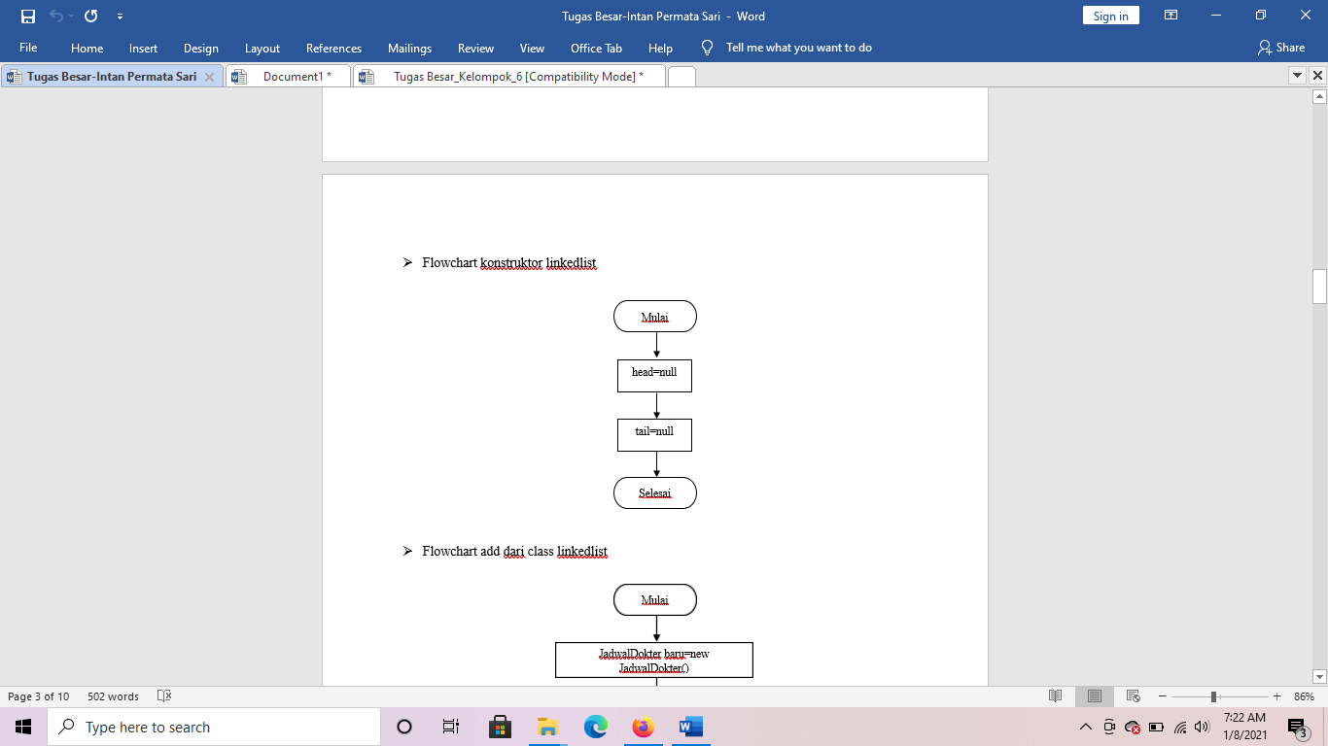

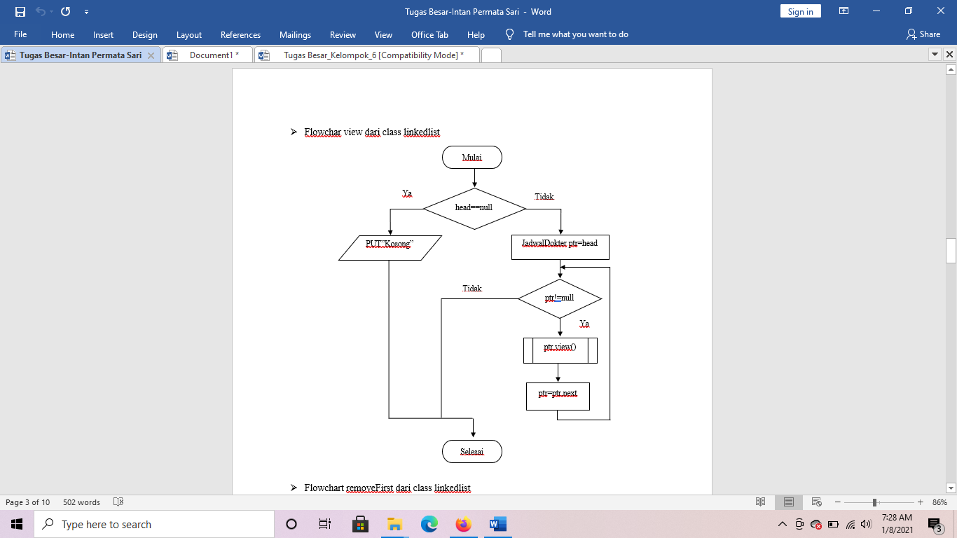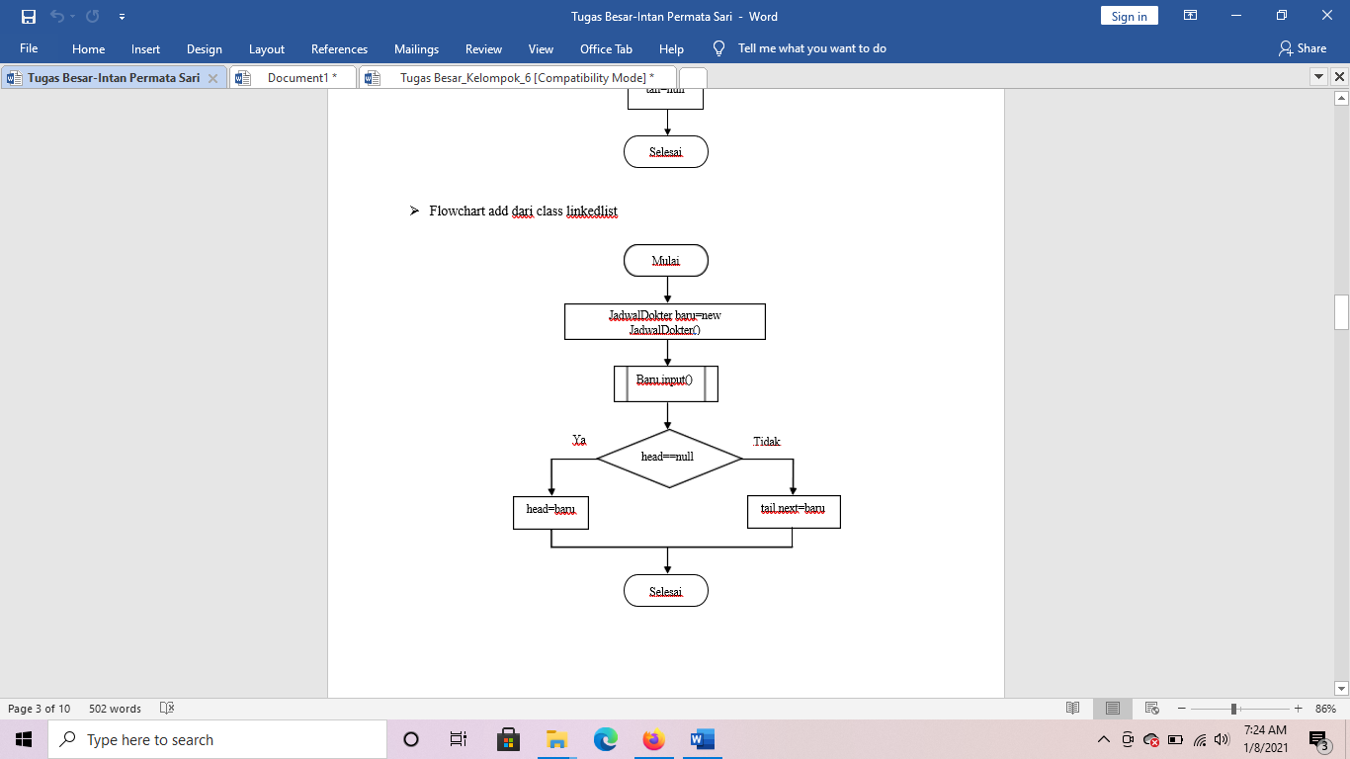

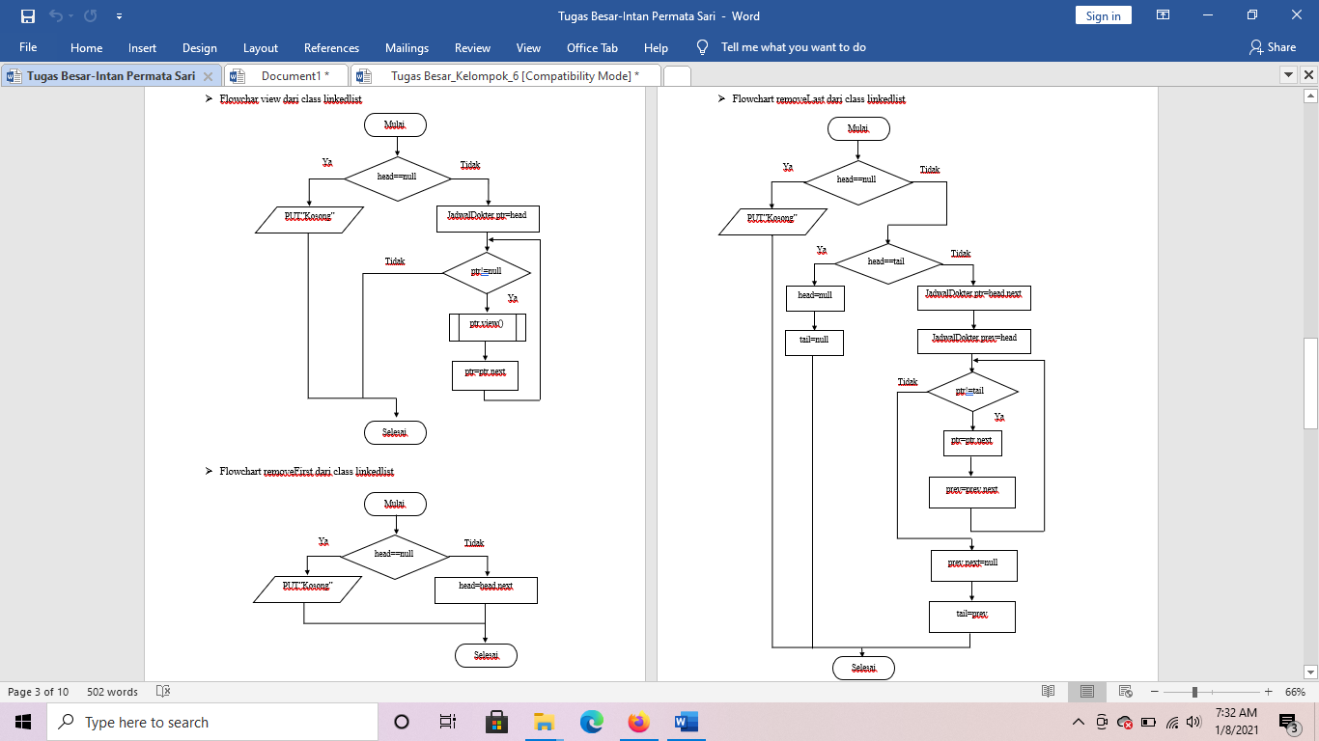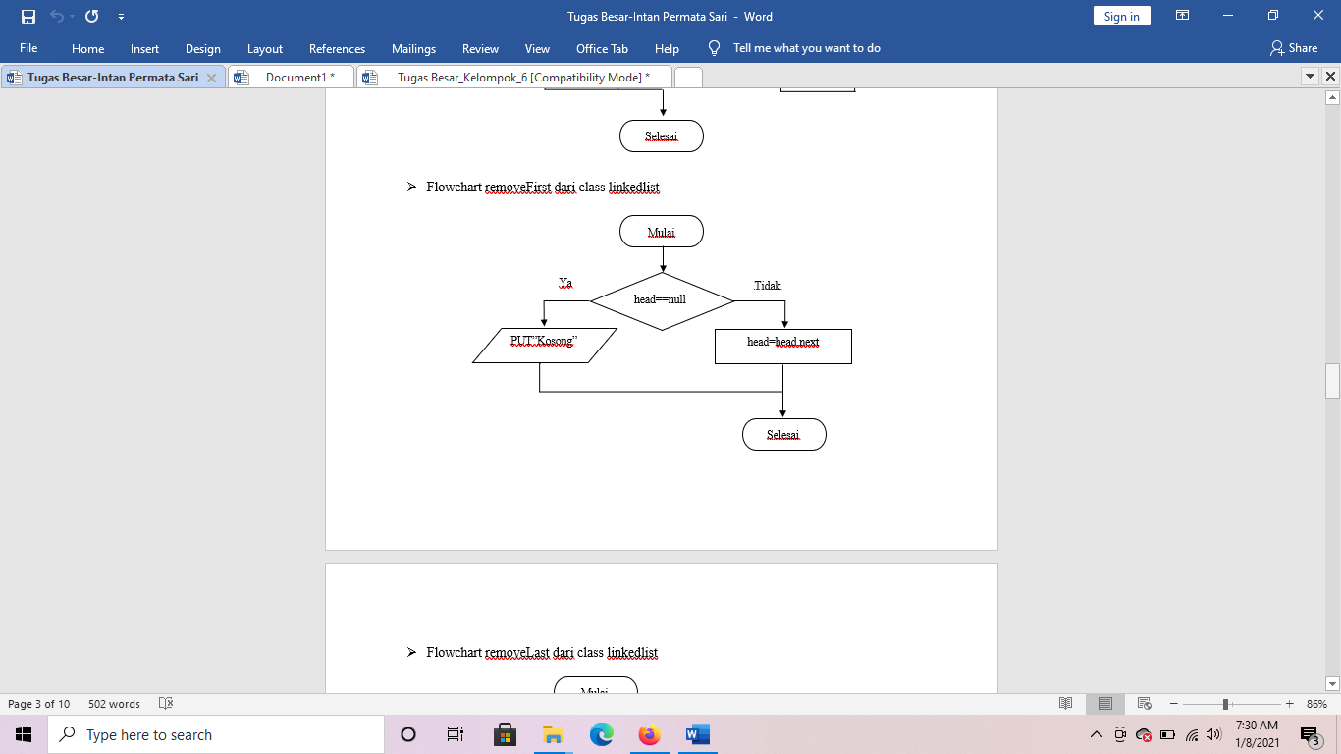

1. Flowchart BookStore.java

Mulai

1. Tambahkan Data Buku

2. Hapus Data Buku

3. Tampilkan Semua Data Buku

Masukkan Data Buku

Masukkan Pilihan

int menu;

int pilihan;

pilihan = 0;

4. Keluar

Data Buku Ditampilkan

Selesai

Masukkan Data Buku lain?

Y

Y

Y

Y

T

Y

Masukkan No Data Buku Yang Ingin Dihapus

T

T

T

Y

Selesai

1. Source code Program

Dikarenakan source code sangat panjang,dan jika dijumlahkan kurang lebih 1000 line . sehingga kami berinisiatif untuk memisahkan file source code program dalam bentuk file java.

Source code program dapat di lihat di file **Kelompok6.zip** .

1. Screen shot program

